Jueves
21
de julio

2° de Secundaria
Lengua Materna

¿Quién va primero?

Aprendizaje esperado: comparte la lectura de textos propios en eventos escolares.

Énfasis: generar intervenciones para organizar y estructurar una presentación de textos.

¿Qué vamos a aprender?

En esta sesión aprenderás a generar intervenciones para organizar y estructurar una presentación de textos. Esto es importante, pues te permite organizar las presentaciones de textos de una forma más amena y divertida, procurando generar el interés de los espectadores.

¿Qué hacemos?

Las presentaciones de textos pueden resultar muy aburridas, muy acartonadas y solemnes. Para que esto no suceda, se debe hacer una planeación muy cuidadosa; preparar muy bien la actividad y ensayar varias veces hasta lograr que todo salga lo mejor posible.

Lo primero es trabajar mucho, en la lectura en voz alta. Porque, independientemente de si vas a presentar lecturas o no, es un aprendizaje fundamental para la vida escolar. Observa el siguiente video sobre la importancia del sonido en una obra.

- El sonido del teatro
Del minuto 01:33 al 03:13
https://youtu.be/f5K5caMMois

Era importante que vieras este video porque en este tipo de actividades lo más importante son los textos, y si no realizas una buena lectura, no les harás justicia.

Se deben elegir y preparar los textos que se van a presentar. Pueden ser textos de distintos géneros como monólogos, ensayos, cuentos, proyectos de investigación, poemas, pero deben tener un asunto en común.

Hay muchas formas de participar en este tipo de eventos, no solamente leyendo textos. Ten en cuenta que, en este tipo de actividades, como en cualquier actividad escénica, es tan importante la labor de los que se ven como de los que no se ven. Los que se presentan tienen que prepararse y ensayar, pero también hace falta ocuparse de otras cosas, como:

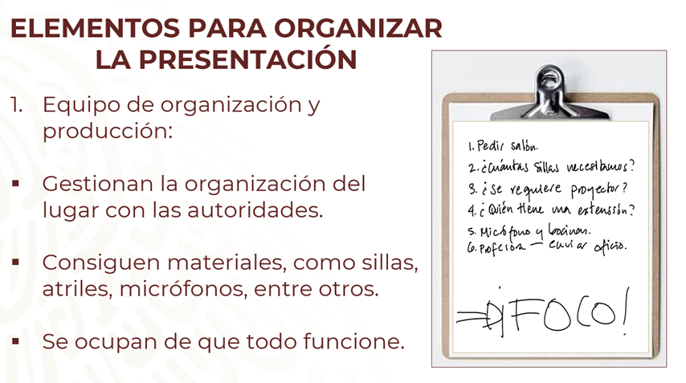

Todo lo que tiene que ver con las necesidades físicas de la actividad.

Para publicitar la actividad e informar a los asistentes de la organización y contenido de la presentación, se requiere de un grupo se dedique al diseño y producción de materiales impresos, esto es, carteles y programas de mano. Es importante tomar en cuenta que, si bien deben ser sencillos y de muy bajo costo, ese no es impedimento para que la información se transmita de manera clara y atractiva. Un buen cartel puede garantizarnos una importante cantidad de público.

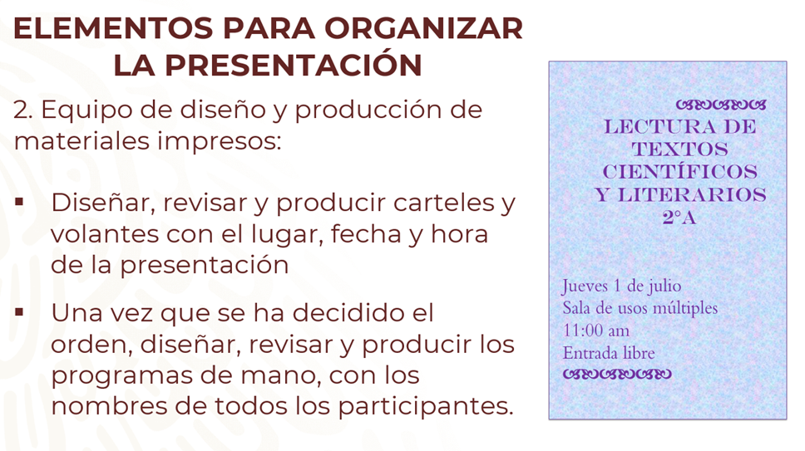

Una figura que suele estar en todas las actividades de este tipo, y que nos ayuda a saber cuándo empiezan y cuándo concluyen, es el conductor.

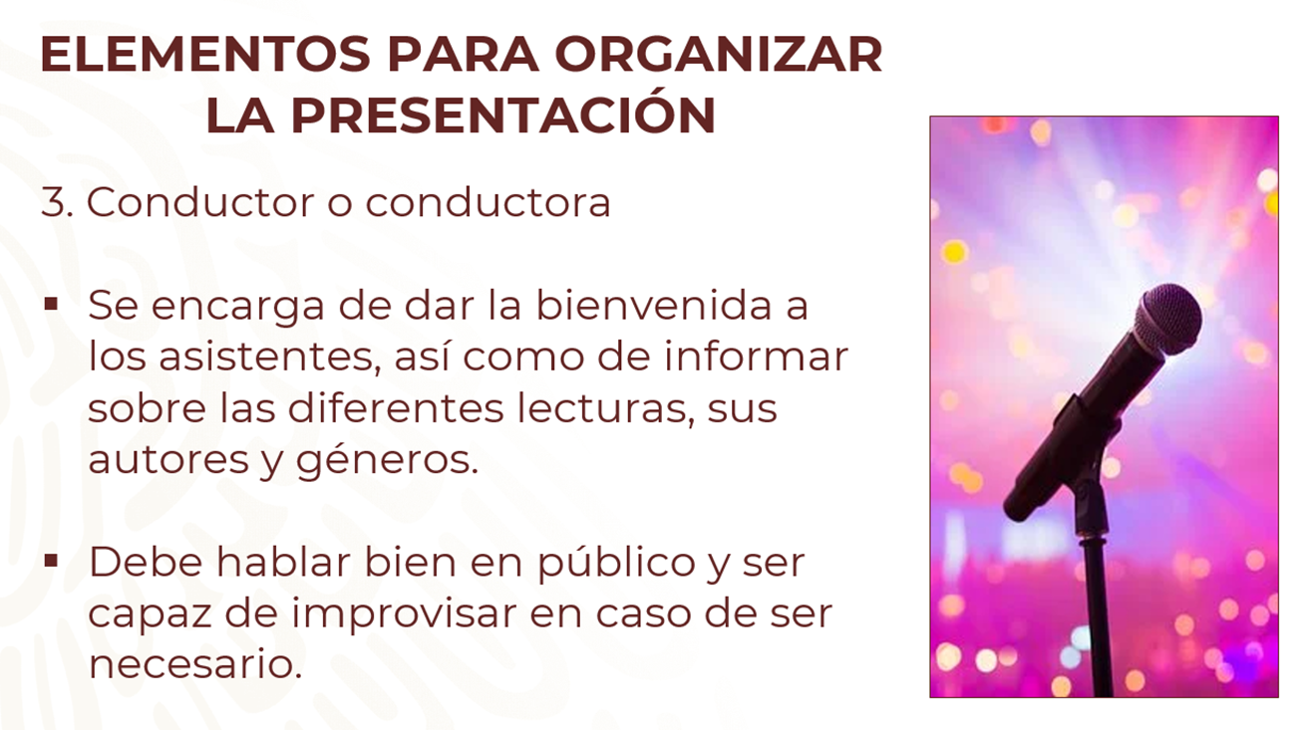

Un conductor o conductora, o maestra de ceremonias, como también se les llama; es alguien que da la bienvenida, que explica de qué se trata la actividad y va enlazando una lectura con la siguiente. Observa el siguiente video donde un alumno presenta uno de sus ensayos.

- ALUMNO 03_VIDEO 02
https://youtu.be/EeVLNozTNxU

Otro elemento importante es la Dirección y el o la asistente de dirección.

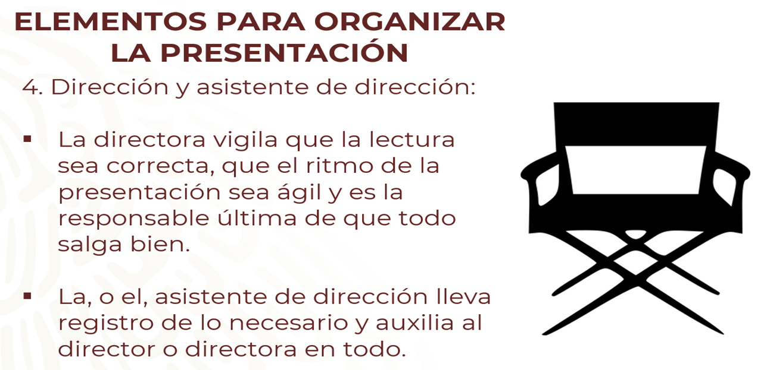

También es importante contar con un apuntador.

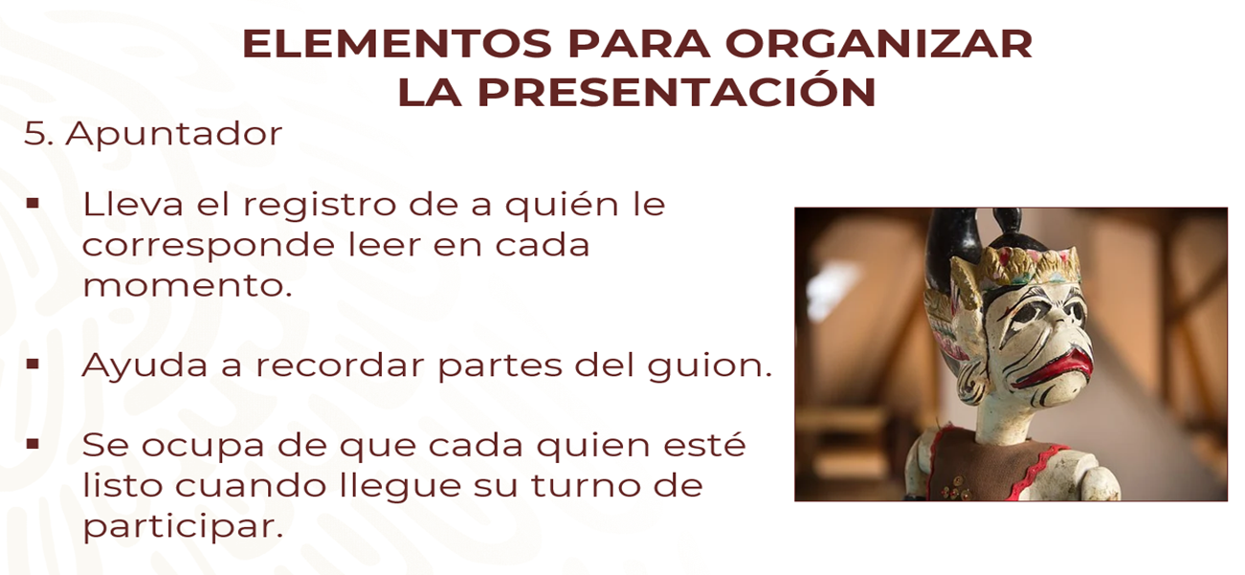

Otro elemento importante es él orden en que se van a presentar los textos. Por ejemplo, ¿sabes cómo se ordenan las piezas en un concierto de música?

Se hace de acuerdo con la reacción que se espera obtener del público, el ánimo que se quiere despertar en ellos. Por ejemplo: se empieza con un par de canciones más calmadas, para que la gente empiece a entrar en ambiente, y poco a poco se van tocando canciones más animadas, para que la gente se entusiasme y no se canse.

Ese mismo principio se puede adaptar a una actividad como la presentación de textos. Para que quede más claro, vas a revisar una lista de textos y realizarás una propuesta de organización.

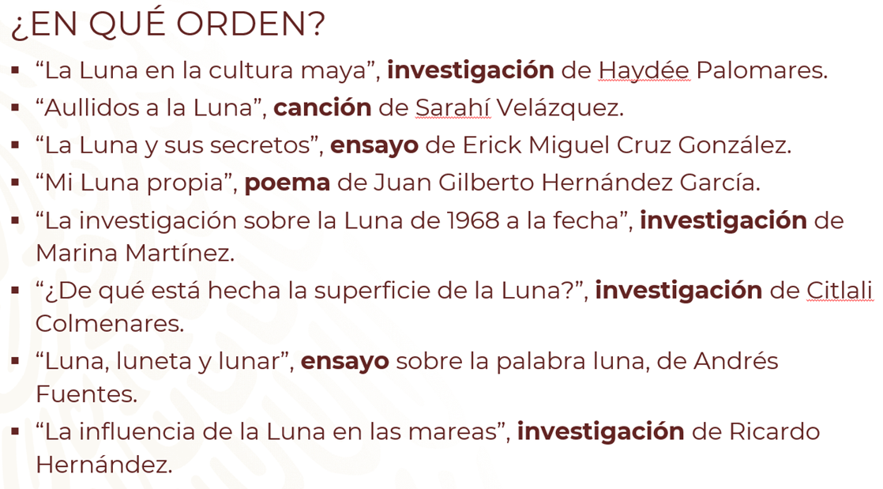

Con todos estos elementos, ¿cómo te imaginas que quedó el orden de la presentación?, ¿cómo lo hubieras hecho?

Una opción es la siguiente:

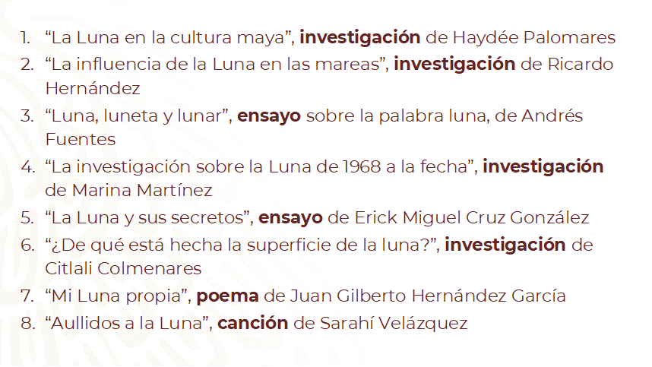

Terminar la actividad con el poema y luego la canción, esto podría dejar al público con una muy buena sensación. Una vez con esto eso, alternar entre los textos de investigación, que son más serios, con los más relajados, como el ensayo de la Luna y sus secretos o el de los derivados de la palabra “luna”, de manera que el público pueda mantener una atención constante durante todo el programa sin cansarse.

Otra opción podría ser comenzar con el texto de investigación sobre la Luna de 1968 a la fecha, ya que permite situar muy bien el contexto de la Luna en el interés de los seres humanos a lo largo de la historia.

¿Ordenaste así los textos o se te ocurrió otra forma?

Es importante ensayar y ensayar, porque no es lo mismo leer un texto para ti misma o ti mismo, que leerlo ante tus compañeros, padres de familia y maestros. Es necesario poner mucha atención. Observa el siguiente video de Érick Miguel, para ver cómo leyó su ensayo la primera vez.

- ALUMNO 01_VIDEO_01
https://youtu.be/enz_5ruLtOY

Observa el siguiente video de la lectura de Erick, una vez que las y los alumnos le hicieron observaciones.

- ALUMNO 01_VIDEO 02
https://youtu.be/n6IyhCWkDK8

¿Observaste cómo su texto se vuelve mucho más interesante sólo por la forma en que lo lee? Se le dijo que necesitaba incorporar el público a la lectura, compartir su texto con ellos, no nada más leerlo para sí mismo.

Ahora observa en el siguiente video la primera lectura que hizo Juan Gilberto de un poema que escribió.

- ALUMNO 02_VIDEO 01
https://youtu.be/vW_Fexu5Aqc

Leyó rápido, y no era fácil distinguir entre un verso y otro. Después de buscar información sobre la lectura de poemas y de darle recomendaciones, así quedó la lectura de Juan Gilberto:

- ALUMNO 02_VIDEO 02
https://youtu.be/qrsVe3XAF9c

Estuvo mucho mejor y el público de su presentación estuvo feliz.

Es un trabajo arduo, pero recuerda que las palabras que escribes cobran mucho más significado cuando las compartes con tus compañeros y comunidad.

El reto de hoy:

Busca entre los textos que hayas escrito durante este año escolar alguno que te parezca interesante, importante o que, simplemente, querrías compartir, y, de acuerdo con lo que revisaste durante esta sesión, prepáralo para presentarlo ante tus amigos y familiares.

Recuerda que lo más importante es ensayarlo bien y buscar compartirlo con tus seres cercanos.

No olvides tampoco que puedes consultar más información sobre el aprendizaje esperado: “Comparte la lectura de textos propios en eventos escolares” en tu libro de texto.

Además, pregunta a tus compañeros o personas cercanas si alguna vez han participado o asistido a una lectura de textos y cómo fue su experiencia. Seguramente aprenderás mucho.

¡Buen trabajo!

Gracias por tu esfuerzo.

Para saber más:

Lecturas
https://libros.conaliteg.gob.mx/secundaria.html

